ESTUDO TÉCNICO PRELIMINAR

- NECESSIDADE DA CONTRATAÇÃO:

Trata-se de necessidade de reforma do edifício que abriga o Fórum da Comarca de Alto Araguaia, devido a precariedade das condições físicas da cobertura e da estrutura das instalações elétricas e de lógica, conforme expedientes protocolados n. 0092942-15.2016, 0064906-26.2017, 706818-20.2019, 704058-98.2019 e 0700359-
65.2020.
Em 2021 foi realizada a Tomada de Preço n. 1/2021 (0011551- 62.2021.8.11.0000), nos termos da Lei n. 8666/1993, para contratação da obra de reforma, porém não houve comparecimento ou manifestação de interessados, resultando frustrado o procedimento licitatório. Diante do ocorrido foi autorizada repetição do certame (decisões da Presidência - andamentos n. 101 e 114).

Ainda em 2021 foi realizada a Tomada de Preço n. 3/2021 (cia 0035302- 78.2021.8.11.0000), também nos termos da Lei n. 8666/1993, culminando na celebração do Contrato n. 17/2022 (cia 0012541-19.2022.8.11.0000), o qual foi rescindido em 22/01/2024 por inércia da contratada (andamento n. 485 dos autos do Contrato n. 17/2022), com somente 43,52% da obra executada.
Diante do exposto, apresentamos o presente estudo, nos termos da Lei n.
14.133/2021, para retomada da obra de reforma do Fórum de Alto Araguaia.
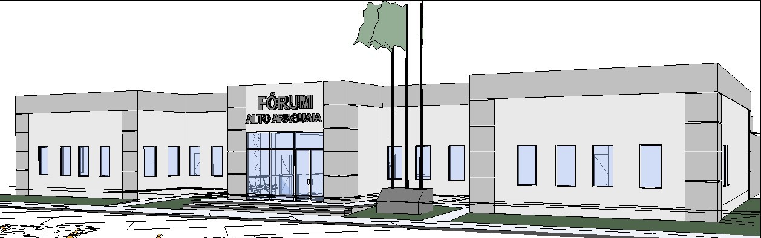

ALINHAMENTO ENTRE A DEMANDA E O PLANEJAMENTO ESTRATÉGICO DA INSTITUIÇÃO

A contratação encontra-se respaldada no planejamento do Tribunal, em especial, no programa de aprimoramento do suporte e da gestão organizacional do Poder Judiciário, visando a melhoria das edificações.

Plano de diretrizes e metas 2022-2023: https://gestaoestrategica.tjmt.jus.br/pagina/63c9cb82526d9d001b22ccdf

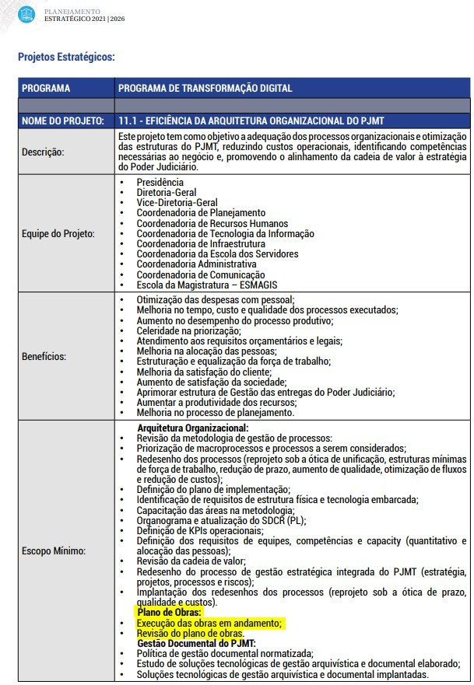

Planejamento Estratégico Participativo 2021 – 2026: https://gestaoestrategica.tjmt.jus.br/pagina/6091ab356fe764001bd6d4df

REQUISITOS DA CONTRATAÇÃO:
Os requisitos mínimos dos equipamentos, de materiais e serviços são determinados pelas especificações indicadas nos projetos de Arquitetura e Engenharia.
Como se trata de obra de engenharia será exigido Atestado de Capacidade Técnica da empresa licitante e Certidão de Acervo Técnico dos profissionais responsáveis técnicos, bem como o registro no Conselho Regional de Engenharia e Agronomia (CREA), ou Conselho de Arquitetura e Urbanismo (CAU), sempre em obediência às parcelas de maior relevância e valor significativo do objeto da licitação.
Por se tratar de procedimento licitatório, consideramos necessária a apresentação de documentos relativos à qualificação econômico-financeiras, limitados ao que determina a Lei n. 14.133/2021, bem como a apresentação de garantia contratual.

ESTIMATIVA DE QUANTIDADES A SEREM CONTRATADAS
O projeto básico de reforma do Fórum da Comarca de Alto Araguaia, elaborado pelo Departamento de Obras do TJMT, apresenta o conjunto de elementos necessários e suficientes, com nível de precisão adequado, para caracterizar a obra pretendida, objeto da licitação, que asseguram a viabilidade técnica e que possibilitam a correta elaboração dos custos da obra, bem como a definição do prazo de execução estimada em 540 dias.
Trata-se de prédio térreo de 1.726,91m² de área construída, edificado sobre terreno plano de 3.794,92m² área, sendo aproximadamente 2.068,01m² de área livre (sem edificações).
A retomada da obra de reforma engloba os ambientes que abrigam Gabinetes, Salas de Audiência, Secretarias Cíveis e Criminais, Juizado, Conciliação, OAB, Setor Administrativo, Almoxarifado, Sala de Oficiais de Justiça, corpo da guarda, cozinha, Plenário do Juri, conselho de sentença, garagem de viatura, sala de materiais apreendidos, sala de testemunhas, parlatório, banheiros públicos e lavanderia.

LEVANTAMENTO DE MERCADO

É sabido que a Administração Pública poderá obter o objeto pretendido através da Execução Direta ou da Execução Indireta.

Como Execução Direta do objeto pretendido, tem-se a hipótese em que a própria Administração Pública, através de seus próprios meios, ou seja, os seus próprios órgãos e entidades, executam o serviço pretendido. Para que se configure a dita espécie de execução, deverá a Administração Pública, efetivamente, deter a totalidade dos meios necessários à concretização do fim pretendido, ou seja, deverá deter toda a estrutura, expertise técnica, pessoal, etc à conclusão dos serviços pretendidos, sob pena de não se configurar a hipótese em questão, impondo a contratação de terceiro para sua execução, respeitadas as disposições inerentes ao processo licitatório.
Já a Execução Indireta se dá quando a Administração Pública, para obter o que pretende, necessita contratar terceiros para executar o serviço necessitado ou fornecer o produto almejado. Tal espécie de execução do objeto contratado se dá através das seguintes formas: Empreitada por Preço Global; Empreitada por Preço Unitário; Tarefa; Empreitada Integral, contratação por tarefa, contratação integrada, contratação semi-integrada, fornecimento e prestação de serviço associado.
Levando-se em conta as características do objeto a ser contratado, entende-se que a melhor solução para a contratação é a execução indireta, tendo em vista que o Poder Judiciário do Estado de Mato Grosso não detém os meios necessários à concretização do objeto; e através de empreitada por preço unitário que enseja na apuração de cada um dos itens que integram o projeto básico e executivo do objeto a ser licitado e contratado, apontando-se os respectivos quantitativos, seus preços unitários e o valor total de cada item, apurando-se, de tal forma, o valor total da contratação, e que há meios de definir claramente os aspectos quantitativos do objeto a ser executado.

ESTIMATIVA DO VALOR DA CONTRATAÇÃO
O valor estimado será de R$ 3.533.694,33 (três milhões, quinhentos e trinta e três mil, seiscentos e noventa e quatro reais e trinta e três centavos)
O custo global de obras e serviços executados pelos órgãos do Poder Judiciário são obtidos a partir de custos unitários de insumos ou serviços iguais ou menores que a mediana de seus correspondentes, no Sistema Nacional de Pesquisa de Custos e índices da Construção Civil (SINAPI), mantido e divulgado, na internet, pela Caixa Econômica Federal (Art. 9º da Res. 114/2010/CNJ).
Os quantitativos e respectivos códigos dos itens são os discriminados em Planilha Orçamentária Estimativa, apêndice do Termo de Referência.

A presente contratação adotará empreitada por preço unitário como regime
de execução.

DESCRIÇÃO DA SOLUÇÃO COMO UM TODO:

Esta contratação destina-se à execução de Reforma do Fórum da Comarca de Colniza. Tais serviços englobam resumidamente:
Reforma:
  - Demolição de alvenarias de vedação, revestimentos cerâmicos, telhas metálicas, forro, pilares, vigas, lajes, esquadrias, louças, metais e cabeamentos de elétrica e lógica;
  - Execução de infra e superestrutura em concreto armado convencional
  - Execução de alvenarias de vedação em bloco cerâmico
  - Retirada e reposicionamento de estrutura metálica de cobertura
  - Execução de telhamento metálico termoisolante
  - Pintura de paredes interna e externa
  - Troca de revestimento cerâmico de piso
  - Execução de piso cerâmico interno
  - Troca de bancadas, louças e metais sanitários
  - Instalação de janelas de alumínio
  - Troca de portas internas de madeira
  - Execução de forro em drywall
  - Reparos nas instalações hidráulicas, sanitárias, elétricas e de lógica
  - Reparos nas instalações de dreno de ar condicionado e rede frigorígena
  - Instalação de piso tátil emborrachado e em ladrilho hidráulico de alerta e direcional (acessibilidade)
  - Execução de drenagem de águas pluviais
  - Execução de Instalações de Prevenção e Combate a Incêndio
  - Instalação de reservatório de água metálico
  - Execução de instalações elétricas e de lógica
  - Execução de instalações de dreno de ar condicionado e rede frigorígena
  - Instalação de bancadas, louças e metais sanitários

  - Execução de pavimento intertravado para estacionamento
  - Instalação de portão eletrônico para veículos

A execução da obra deverá seguir o projeto básico, memoriais descritivos, especificações técnicas, planilhas orçamentárias e cronograma físico-financeiro, elaborados pelo Departamento de Obras do TJMT.

JUSTIFICATIVAS PARA O NÃO PARCELAMENTO DA SOLUÇÃO:
Por conta do volume financeiro a ser empregado e a natureza dos serviços que inviabilizam a divisão ou a fragmentação dos itens em partes, não será reservada cota de exclusividade para microempresa e empresas de pequeno porte, já que se tratam de serviços em sua totalidade, com entrega de material para a execução desses serviços, todos correlacionados tecnicamente entre si (Art. 49, inciso III da Lei Complementar n. 123/2006).
A subcontratação permitida no Projeto Básico não se confunde com a contratação de microempresas e empresas de pequeno porte referente a Lei Complementar n. 123/2006, visto que a sua efetiva operacionalização depende da vontade exclusiva do contratado que poderá, ou não, subcontratar terceiros durante a execução do contrato. Neste caso não há o dever da Administração exigir a subcontratação, eis que a redação legal confere poder discricionário ao utilizar o termo “poderá”.

VEDAÇÃO DE PARTICIPAÇÃO EM CONSÓRCIO
Não serão aceitas participação de empresas enquadradas nas modalidades de consórcio no presente procedimento licitatório.
Conforme art. 15 da Lei n. 14.133/2021, a conveniência de admissão de participação de consórcios nos procedimentos licitatórios é decisão meramente discricionária da Administração Pública.
A vedação à participação de interessadas que se apresentem constituídas sob a forma de consórcio se justifica na medida em o objeto deste Projeto Básico é perfeitamente pertinente e compatível com empresas atuantes no ramo da construção civil, cuja participação de uma gama variada de empresas, às quais, em sua maioria absoluta, apresentam o mínimo exigido no tocante à qualificação técnica e

econômico-financeira, demonstrando possuir condições suficientes para a execução de contratos dessa natureza, o que por consequência não tornará restrito o universo de possíveis licitantes individuais.
A ausência de consórcio não trará prejuízos à competitividade do certame, visto que, em regra, a formação de consórcios é admitida quando o objeto a ser licitado envolve questões de alta complexidade, em que empresas, isoladamente, não teriam condições de suprir os requisitos de habilitação do edital.
A permissão de participação de empresas em consórcio na licitação é excepcional justamente porque o que se quer é preservar o máximo possível à competitividade do certame.
Ademais, o objeto do presente Projeto Básico não se configura pela necessidade de multidisciplinaridade em termos de serviços a serem prestados, visto que compreende tão somente execução de reforma e ampliação de edificação pública existente.
Frente ao exposto, tendo em vista que é prerrogativa do Poder Público, na condição de contratante, a escolha da participação, ou não, de empresas constituídas sob a forma de consórcio, pelos motivos já expostos, conclui-se que a vedação de constituição de empresas em consórcio, neste caso, é o que melhor atende ao interesse público, por prestigiar os princípios da competitividade, economicidade e moralidade.

RESULTADOS PRETENDIDOS:
A solução deverá permitir o alcance dos seguintes resultados:
  - Conclusão da obra de reforma contratada em 2021;
  - Proporcionar infraestrutura adequada, confortável e segura aos magistrados, servidores e jurisdicionados, gerando bem-estar e otimização dos trabalhos;
  - Agilizar a prestação jurisdicional diante da organização de pauta mais célere para atendimento dos processos de júri.
- Atingir a meta estabelecida no Plano de Obras e Planejamento Estratégico

PROVIDÊNCIAS A SEREM ADOTADAS PELA ADMINISTRAÇÃO PREVIAMENTE À CELEBRAÇÃO DO CONTRATO:

Elaboração de Projeto Básico e orçamento estimativo para tramitação de procedimento licitatório para a contratação dos serviços.
Prover os devidos acessos à contratada, de modo que a mesma possa executar satisfatoriamente os serviços, inclusive definindo horários para execução dos mesmos, local de armazenamento de insumos, formas de acesso dos operários etc

CONTRATAÇÕES CORRELATAS E/OU INTERDEPENDENTES
A proposta de contratação objeto deste Estudo Técnico Preliminar guarda relação direta com o Contrato 69/2023 de acompanhamento e fiscalização de obras, visto que o presente pleito exige fiscalização exercida por mão de obra especializada na área de Engenharia/Arquitetura, com atribuições resguardadas pela Lei n. 5194/1966, Resolução n. 1010/2005/ CONFEA, Resolução n. 21/2012/CAU e Lei n. 14.133/2021

POSSÍVEIS IMPACTOS AMBIENTAIS:
Considerando o art. 18, §1º, inciso XII da Lei n. 14.133/2021, a contratação da presente obra de Engenharia observa critérios e práticas de sustentabilidade socioambiental e de acessibilidade previstos nas especificações técnicas do objeto e nos projetos executivos, anexos do Projeto Básico.
Outrossim, além da Lei de Licitações, observa-se ainda que:
A obra de retomada da obra de reforma do Fórum da Comarca de Alto Araguaia não se enquadra entre os estabelecimentos e atividades utilizadores de recursos ambientais, efetiva ou potencialmente poluidores ou capazes, sob qualquer forma, de causar degradação ambiental, nos termos do art. 10 da Lei n. 6.938/81.
A obra de retomada da obra de reforma do Fórum da Comarca de Alto Araguaia não se enquadra entre os empreendimentos passíveis de Estudo de impacto ambiental – EIA e relatório de impacto ambiental – RIMA, nos termos do Art. 2º da Resolução CONAMA n. 1/1986, pois não altera as condições do meio ambiente e/ou dos elementos presentes na região onde o imóvel será edificado, em consequência de atividades humanas (antrópicas).
A obra de retomada da obra de reforma do Fórum da Comarca de Alto Araguaia não tem necessidade de licenciamento ambiental, pois não se enquadra

entre os empreendimentos e atividades sujeitas ao licenciamento ambiental, conforme

Art. 2º, § 1º, Anexo I da Resolução CONAMA n. 237/1997.
Por fim, observando a Resolução CONAMA n. 307/2002, o projeto básico prevê entre as obrigações da contratada, destinação adequada de resíduos sólidos, comuns à obras de construção civil.

POSICIONAMENTO CONCLUSIVO SOBRE A ADEQUAÇÃO DA CONTRATAÇÃO PARA O ATENDIMENTO DA NECESSIDADE A QUE SE DESTINA:

Os estudos preliminares evidenciam que a contratação da solução ora descrita, ou seja, contratação de empresa de engenharia para execução de obra de retomada da obra de reforma do Fórum da Comarca de Alto Araguaia, mostra-se tecnicamente possível e fundamentadamente necessária.

Cuiabá, 05 de abril de 2024.

(assinado digitalmente)
Diogo Gonçalves
Diretor do Depto. de Obras mat. 9353 Engenheiro Civil CONFEA 120.920.394-4 CPF n. 593.770.701-04

Protocolo de Assinatura(s)

O documento acima foi submetido para assinatura eletrônica, na plataforma de assinaturas do Poder Judiciário do Estado de Mato Grosso.
Para assegurar a autenticidade e validar as assinaturas, recomendamos o uso do aplicativo TodoJud, disponível para download em seu dispositivo móvel através da Google Play Store ou da Apple App Store.

Código verificador - AD:CDF20000-B4B2-02F4-F415-08DC55B6BABA
Documento assinado por meio eletrônico, conforme MP 2200-2 de 24/08/2001.

